УДК 621.396.96
КОНТРОЛЬ БІТОВОЇ ПОМИЛКИ ПРИ РІЗНИХ ВИДАХ ДЕМОДУЛЯЦІЇ ДИСКРЕТЕНИХ СИГНАЛІВ
В.М. Кичак, д-р техн. наук, В.Д. Тромсюк, аспірант
Вінницький національний технічний університет, м. Вінниця, Україна
CONTROL BIT ERROR IN VARIOUS TYPES OF DEMODULATION DIGITAL SIGNALS
Kychak V. Doc. Of Sci (Technics), Professor; Tromsyuk V. postgraduate student
Vinnytsia National Technical University, Vinnytsa, Ukraine, tvd1989@mail.ru
Вступ
Сучасні системи передачі/прийому інформації використовують широкий спектр аналогових та цифрових методів модуляції/демодуляції. У всіх випадках цифрової модуляції (маніпуляції), аналоговий несучий сигнал модулюється цифровим сигналом. Це можна охарактеризувати як форму аналого-цифрового перетворення. Зміни в несучому сигналі вибираються для певного числа альтернативних символів (модуляційний алфавіт) [1]. Для контролю якості демодуляції таких сигналів виникає потреба у контролі параметрів бітових помилок.
В реальних цифрових і дискретних каналах крім бітових (адитивних) помилок можуть спостерігатися вставки або випадання символів (біт) в потоці даних.
Походження бітових помилок в різних каналах різна. В дискретних каналах, приймальні пристрої яких використовуються для формування сигналу синхронізації, бітові помилки можуть виникати в періоди сильного впливу завад [2].
Частковим випадком бітових помилок є прослизання. Прослизанням називається повторення або виключення групи символів в синхронній або квазісинхронній (майже синхронній) послідовності символів в результаті різниці між швидкостями зчитування и запису в буферній пам’яті. У випадку відсутності буферної пам’яті прослизання виникають по мірі накопичення фазового зсуву сигналів (джиттера) передачі і прийому [2]. На практиці прослизання проявляються у вигляді секунд неготовності каналу (US). Сучасні методи вимірювання параметрів дискретного каналу передбачають відключення режиму визначення параметра бітової помилки BER при втраті великого масиву даних [1]. В цьому випадку час, протягом якого відбувалася втрата (для прослизання втрачається 1-3 цикли інформації), зчитується як час неготовності каналу. На практиці такі причини, як порушення зв’язку лінії, частковий обрив проводу також будуть визивати появу параметра US, в такому випадку визначити працездатність системи синхронізації і її вплив на параметри мережі шляхом простого контролю параметрів цифрового каналу по BER не завжди можливо. Тому в системі зв’язку повинні проводитися окремі вимірювання по знаходженню і визначенню параметрів бітових помилок, в іншому випадку неможливо гарантувати, що система синхроні-зації не може стати причиною погіршення якості прийому [2]. Нормування параметрів прослизання приведено в рекомендації ITU-T G.822 [3].
Результати аналізу останніх досліджень і публікацій показали, що контроль бітової помилки при різних видах демодуляції дискретних сигналів достатньо детально розглянутий в роботах українських вчених: А.Г. Зюко, І.П. Панфілова, В.К. Стєклова, Д.Д. Кловського, Бакланова І.Г. та інших авторів. Стосовно питань сучасної теорії контролю бітової помилки, які стосуються розробки та розвитку загальнотеоретичного та математичного апарату, то необхідно відзначити ряд зарубіжних вчених та дослідників: E. James Gilley, K. Chy Deepak, Md. Khaliluzzaman, A. Sudhir Babu, K.V Sambasiva Rao, D.H. Wolaver, A. Morello, O. Edfors, M. Sandell, J.- J. van de Beek, S.K. Wilson, P.O. Borjesson, Y. Li, L. J. Cimini, N.R. Solenberger, T. Onizawa, M. Mizoguchi та M. Morikura.
Проте застосування результатів досліджень цих авторів зв'язане з численними наближеннями при яких контроль бітових помилок зводиться до імовірнісних співвідношень. Дослідники вважають, що контроль бітової помилки має велике значення для забезпечення якісного і безперебійного зв’язку [5, 6]. На їхню думку важливим є оцінювання оптимальних значень співвідношень сигнал-шум при випадкових значеннях бітової помилки. Але вони практично не проводять оцінки бітової помилки прийнятих дискретних сигналів при мінімальних значеннях сигнал-шум. Тому важливим є проведення теоретичного дослідження, моделювання, контролю похибки вимірювання та прогнозування BER.
Теоретичний аналіз
Повідомлення, які складаються з N сигналів найкраще характеризувати за допомогою кореляційної функції і спектральної густини. Кореляційна функція описується виразом [1]:
де Т – тривалість сигналу, – номер сигналу, R_{ij}– автокореляційна функція.
Спектральна густина потужності визначається як пряме перетворення Фур'є від автокореляційної функції:
При цьому енергетична відстань між сигналами:
де знак * – це знак комплексного спряження.
Відстань між сигналами, яку отримують в точці прийому, зв’язана з ймовірністю бітової помилки Р_{пом}. Для прикладу приведемо визначення бітової помилки для гаусівського каналу і двійкової модуляції:
(1)
де к – коефіцієнт Больцмана, Т_{ш} – температура шуму, ΔF – смуга приймального тракту, Ф(x) – функція Лапласа.
У випадку двійкової ФМн спектральна густина визначається з формули:
де - енергія сигналу.
Відстань між сигналами для такого виду маніпуляції визначається з формули:
Взаємокореляційна функція R_{1,2} = -1, тому ці сигнали часто називають протилежними.
При цьому імовірність помилки при двійковій ФМн визначається згідно виразу (4):
де N₀ – спектральна густина білого шуму.
При використанні в системах передачі інформації багатомірних сигналів ФМн, відстань між ними визначається за виразом:
(2)
тобто при М=4, а при М=8.
В подальшому із збільшенням М відстань між каналами буде зменшуватися в k=log₂M, тому багатопозиційна ФМн використовується тільки у випадках М≤8.
Імовірність бітової помилки в гаусівському каналі для багатопозиційної ФМн визначається згідно виразу (1):
(3)
де Е₀ log₂M – енергія на один символ.
Зважаючи на вирази (2) і (3) для контролю параметрів бітових помилок важливим є збільшення відстані між сигналами, оскільки за рахунок цього значного зменшення імовірності бітової помилки.
В свою чергу для ЧМн кореляційні функції системи сигналів визначаються:
Це свідчить про те, що сигнали є ортогональними. Рознесення між сигналами зазвичай обирають Δf=1/2T. Завадостійкість цих сигналів залежить від типу приймача. (когерентний або не когерентний прийом).
(4)
де E_{б}/N₀ – відношення енергії сигналів, що витрачається на передачу одного символу, до питомої потужності шуму.
Можливість контролю бітових помилок модельованих сигналів залежить від типу приймача і відстані між сигналами, яку можна обирати в залежності від типу двійкової інформації [6]. Тому ефективність модуляції характеризують значенням імовірності бітової помилки на виході приймача, яку визначають за виразом (4). Отримані імовірнісні співвідношення також будуть виконуватися для інших видів демодуляції дискретних сигналів.
Контроль параметра BER при демодуляції дискретних сигналів
Кожен тип цифрової модуляції вимагає певного мінімального значення відношення рівня сигналу до шуму. Крім відношення С/Ш важливим є значення бітової помилки (BER) після демодуляції радіосигналів [4]. Будь-яка цифрова модуляція буде вважатися ефективною, якщо значення бітової помилки не буде перевищувати допустимого рівня.
Знаючи, як змінюється значення коефіцієнта бітових помилок при зміненні співвідношення сигнал-шум, можна досить легко за виміряним більш високим значення BER визначити дійсне. Для того, щоб використати цей метод, треба знати, спосіб модуляції та тип завадостійкого кодування, що використовуються в даній системі зв’язку [1].
Використовуючи середовище програми MatLab [6] проведемо оцінювання завадостійкість двійкової ЧМн у випадку когерентної і некогерентної демодуляції. Для цього змоделюємо випадковий інформаційний сигнал і промоделюємо його за законами ЧМн. Після цього додамо до нього шум і дослідимо ефективність різних методів демодуляції. Для цього згенеруємо М-файл в системі Matlab:

N = 100000; % число переданих біт
x = randint(N, 1); % цифрове повідомлення
M = 2; % двійкова ЧМн маніпуляція
Fd = 360; % символьна швидкість
Fs = 9600; % частота дискретизації
f0 = 1180; % частота “нуля”
f1 = 980; % частота “одиниці”
Fc = (f1 + f2)/2; % середня частота
tone = f2 – f1; % різниця частот
s = dmod(x, Fc, Fd, Fs, 'fsk', M, tone); % ЧМн сигнал
snr = -10:10; % вектор відношення С/Ш (в децибелах)
for k = 1:length(snr)
sn = awgn(s, snr(k), 'measured'); % додавання шуму
y_c = ddemod(sn, Fc, Fd, Fs, 'fsk', M, tone); % когерентна демодуляція
% некогерентна демодуляція
y_nc = ddemod(sn, Fc, Fd, Fs, 'fsk/noncoherence', M, tone);
% розрахунок імовірності бітових помилок на виході приймача
[n_err, er_c(k)] = symerr(x, y_c);
[n_err, er_nc(k)] = symerr(x, y_nc);
end
% побудова графіка
semilogy(snr, er_c, snr, er_nc)

Приведений графік (рис. 1) показує залежність імовірності помилки (BER) від відношення сигнал/шум (у децибелах). Перша крива відповідає когерентній демодуляції, друга – некогерентній. Видно, що програш некогерентного варіанту демодуляції когерентному складає від 1 до 2,5 дБ.

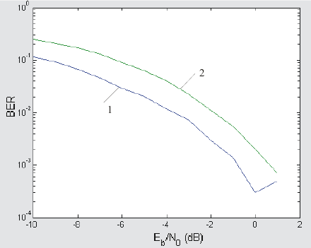
Рис. 1. Значення BER для ЧМн при когерентній (1) і некогерентній (2) демодуляції
З графіка добре видно, що значення коефіцієнта BER для ЧМн сигналів не висока навіть при відношенні С/Ш=0 дБ. При цьому імовірність помилки складає 2·10⁴ для когерентної демодуляції і 1,5·10⁻³ для некогерентної. Це означає, що контроль бітової помилки має значення тільки при значних значеннях співвідношення С/Ш.
Використовуючи інструмент моделювання BERTool програмного середовища Mathlab проведемо розрахунок зміни бітової помилки BER в системі зв’язку з BPSK від відношення С/Ш у дБ (E_{b}/N₀). Використовуючи засоби Mathlab Simulink отримуємо модуляційну модель системи прийому/передачі дискретних сигналів, див. рис. 2

Ініціалізація параметрів моделі зв’язку здійснюється у вікні MATLAB Command Window командою set_param ('New 1','preLoadFcn','EbNo=0; maxNumErrs = 100; maxNumBits = 1e8;').

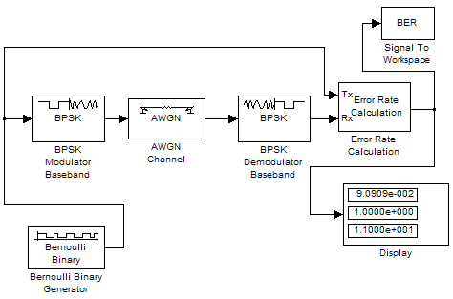
Рис. 2 Модель системи передачі/прийому інформації з BPSK
В якості каналу зв’язку в системі зв’язку використано AWGN канал з білим гаусівським шумом, який близький до реального, складного вхідного сигналу. Вікно інструменту BERTool та результати теоретичної кривої, яка була отримана в результаті симуляції залежності відношення С/Ш до шуму при зміні бітової помилки BER зображено на рис. 3.

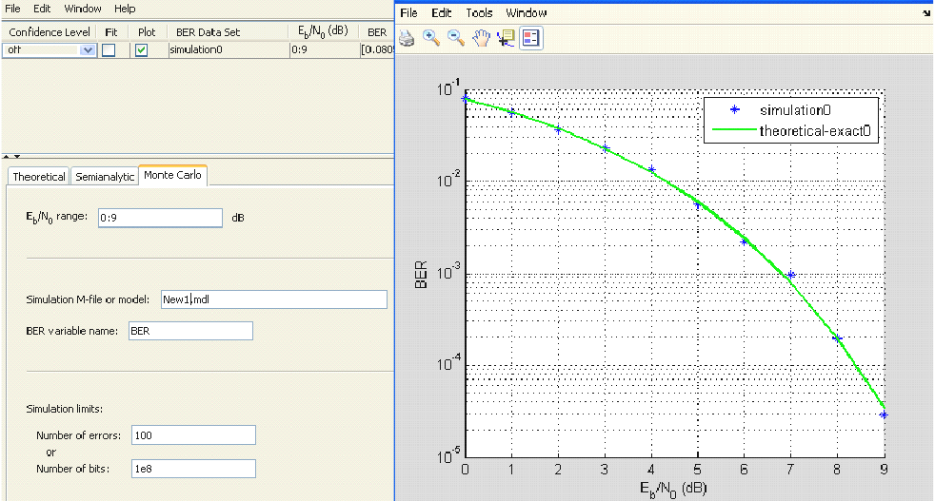
Рис. 3. Результати контролю BER в системі зв’язку з BPSK
Отже, однією з головних проблем, що виникають під час вимірювання BER, є висока тривалість вимірювання. Вимірюване значення BER є лише оцінкою його справжньої величини. Слід особливо підкреслити, що ця оцінка BER буде абсолютно точною тільки при нескінченно великій кількості переданих бітів. А передача нескінченного числа бітів займає нескінченно великий проміжок часу. Строго кажучи, коли число бітів обмежене, результатом вимірювання BER є не ймовірність помилки, а її оцінка. Очевидно, що рівень достовірності цієї оцінки (Confidential Level, CL), який також називають довірчою ймовірністю, залежить від кількості зареєстрованих помилок і від загального числа переданих бітів. Тому в подальшому важливим є дослідження і контроль вставок і випадань бітів в інформаційній послідовності, що дозволить зробити вимірювання майже миттєвим.

Висновки
- Проведене порівняння цифрових видів модуляції з метою ефективного використання їх в системах передачі інформації. Порівняння було здійснене за допомогою кореляційної функції, спектральної густини та енергетичної відстані між сигналами. Було доведено, що за рахунок цього можна здійснювати контроль реального значення бітової помилки (BER) для кожного виду модуляції.
- Визначено, що важливим параметром для визначення завадостійкості сигналів цифрової модуляції є автокореляційна функція, енергетична відстань між сигналами та імовірність бітової помилки. В цьому випадку завадостійкими є протилежні і ортогональні сигнали, при R_{1,2} = -1. Як видно із проведеного моделювання перехід на високошвидкісні та спектрально-ефективні методи модуляції пов'язаний з застосуванням при формуванні та детектуванні інформації квадратурних та когерентних методів демодуляції.

Результати моделювання в Matlab свідчать, що контроль бітової помилки є важливим параметром для визначення завадостійкості цифрових методів модуляції. При цьому за відношення С/Ш=0 імовірність бітової помилки для когерентної демодуляції складає 2·10⁻⁴ і для некогерентної демодуляції 1,5·10⁻³.
- Результати моделювання системи зв’язку з BPSK показали, що значення виміряної бітової помилки зменшується із збільшенням відношення С/Ш. Зазвичай оптимальним значенням відношення С/Ш є 10 дБ, при якому значення бітової помилки є незначним і майже не впливає на роботу системи.

Перелік посилань
  - Бакланов И.Г. Методы измерений в системах связи / И.Г. Бакланов – М.:ЭКО-ТРЕНДЗ, 1999. 196 с.
  - Кичак В.М. Підвищення завадостійкості при прийомі ЧМн дискретних сигналів / В.М. Кичак, В.Д. Тромсюк // Всеукраїнський міжвідомчий науково-технічний збірник "Радіотехніка" "ХНУРЕ". – 2014. – 178. – С. 24-30.
  - ITU Recommendation G.822 // Controlled slip rate objectives on an international digital connection. ITU-T.
- A. Sudhir Babu and Dr. K.V Sambasiva Rao,”Evaluation of BER for AWGN, Rayleigh and Rician Fading Channels under Various Modulation Schemes”, International Journal of Computer Applications (0975 – 8887) Volume 26– No.9, July 2011.
- Deepak K. Chy , Md. Khaliluzzaman ”Evaluation of SNR for AWGN, Rayleigh and Rician Fading Channels Under DPSK Modulation Scheme with Constant BER”, International Journal of Wireless Communications and Mobile Computing (2330-1007 ) Volume 6– No.6, February 6, 2015, pp. 7-12.
- James E. Gilley: “Bit-error-rate dimulation using MAT LAB”, Transkrypt international, INC., August 19, 2003, pp. 1-8.
References
1. Baklanov I.H. Metody vymiriuvan v systemakh zviazku / I.H. Baklanov - M.: EKO-Trendz, 1999. 196 s.
2. Kychak V.M. Pidvyshchennia zavadostiikosti pry pryiomi ChMn dyskretnykh syhnaliv / V.M. Kychak, V.D. Tromsiuk // Vseukrainskyi mizhvidomchyi naukovo-tekhnichnyi zbirnyk "Radiotekhnika" "KhNURE". – 2014. – 178. – S. 24-30.
3. ITU Recommendation G.822 // Controlled slip rate objectives on an international digital connection. ITU-T.
4. A. Sudhir Babu and Dr. K.V Sambasiva Rao,”Evaluation of BER for AWGN, Rayleigh and Rician Fading Channels under Various Modulation Schemes”, International Journal of Computer Applications (0975 – 8887) Volume 26– No.9, July 2011.
5. Deepak K. Chy , Md. Khaliluzzaman ”Evaluation of SNR for AWGN, Rayleigh and Rician Fading Channels Under DPSK Modulation Scheme with Constant BER”, International Journal of Wireless Communications and Mobile Computing (2330-1007 ) Volume 6– No.6, February 6, 2015, pp. 7-12.
6. James E. Gilley: “Bit-error-rate dimulation using MAT LAB”, Transkrypt international, INC., August 19, 2003, pp. 1-8.
Кичак В.М., Тромсюк В.Д. Контроль бітової помилки при різних видах демодуляції дискретних сигналів. В роботі досліджено можливість контролю бітової помилки (BER) для деяких цифрових методів модуляції/демодуляції в системах зв'язку та передачі інформації. Розглянуто особливості контролю BER для основних методів демодуляції цифрових інформаційних систем з метою виявлення загальних закономірностей і підвищення ефективності цих методів. Здійснена систематизація основних показників, цифрових методів модуляції з метою підвищення ефективності використання спектру частот при передачі інформації. Наведено приклади контролю BER при демодуляції різних сигналів.
Ключові слова: імовірність бітової помилки (BER), методи демодуляції, Mat Lab.

Кичак В.М., Тромсюк В.Д. Контроль битовой ошибки при различных видах модуляции дискретных сигналов. В работе исследована возможность контроля битовой ошибки (BER) для некоторых цифровых методов модуляции / демодуляции в системах связи и передачи информации. Рассмотрены особенности контроля BER для основных методов демодуляции цифровых информационных систем с целью выявления общих закономерностей и повышения эффективности этих методов. Осуществлена ​​систематизация основных показателей, цифровых методов модуляции с целью повышения эффективности использования спектра частот при передаче информации. Приведены примеры контроля BER при демодуляции различных сигналов.
Ключевые слова: вероятность битовой ошибки (BER), методы демодуляции, Mat Lab.

Kychak V.M., Tromsiuk V.D. Control bit error in various types of modulation digital signals.
Introduction. The introduction describes the main parameters of bit errors. Also listed scientists involved in this research work. In this article the basic problem.
Theoretical analysis. At this point the features of control methods for major BER demodulation of digital signals to identify common patterns and increase the effectiveness of these methods. Systematize the main indicators of digital modulation methods with the aim of improving the efficiency of frequency spectrum in the transmission of information.
Control parameters BER modulation in digital signals. At this paragraph the examples of control parameter BER at different modulation signals.
Keywords: bit error rate (BER), demodulation methods, Mat Lab.

